Bash script – работает, скрипт запущен через командную строку GIT Bash

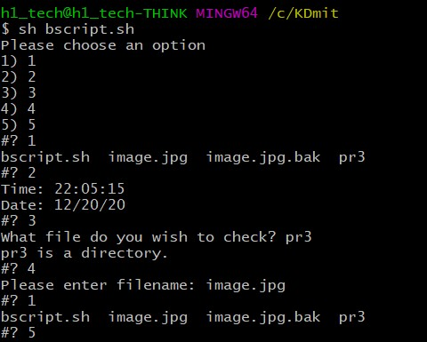

Опция 1 – команда ls, выводит содержимое каталогов и информацию о файлах.

Опция 2 – отображает текущую дату и время.

Опция 3 – проверяет введеный параметр на файл или директорию, в случае, если параметр не является файлом или директорией, выдает сообщение «”имя параметра” does not exist».

Опция 4 – делает резервную копию выбранного файла (копия файла с расширением .bak).

Опция 5 – завершает работу скрипта.